Procedura di importazione/aggiornamento delle qualificazioni regionali

La procedura di importazione/aggiornamento autonoma da parte dei referenti regionali è attiva nell’area riservata.

Come si accede alla procedura

Dal menù principale dell’area riservata si accede alla procedura cliccando sulla prima voce elenco Importa/aggiorna qualificazioni
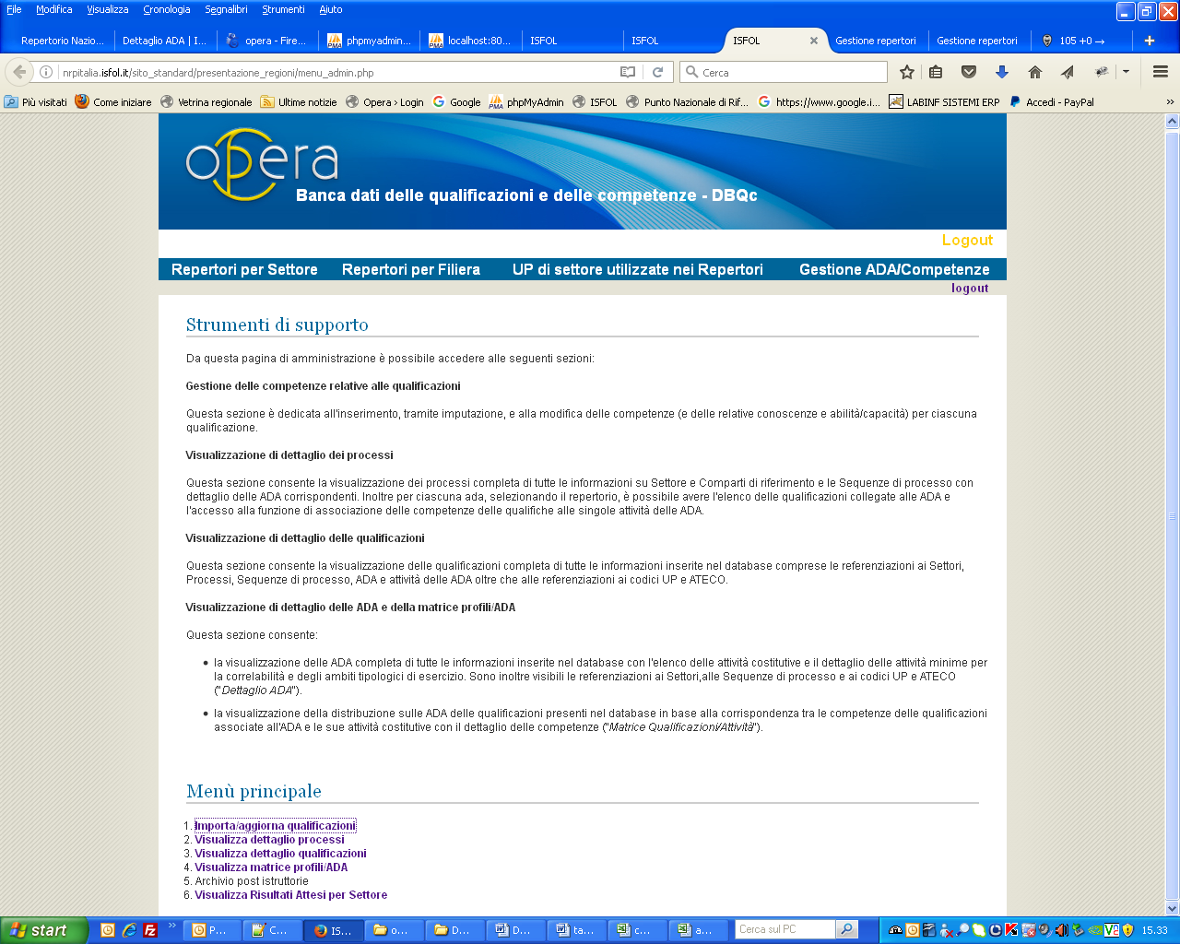

Verrà visualizzata la seguente schermata:

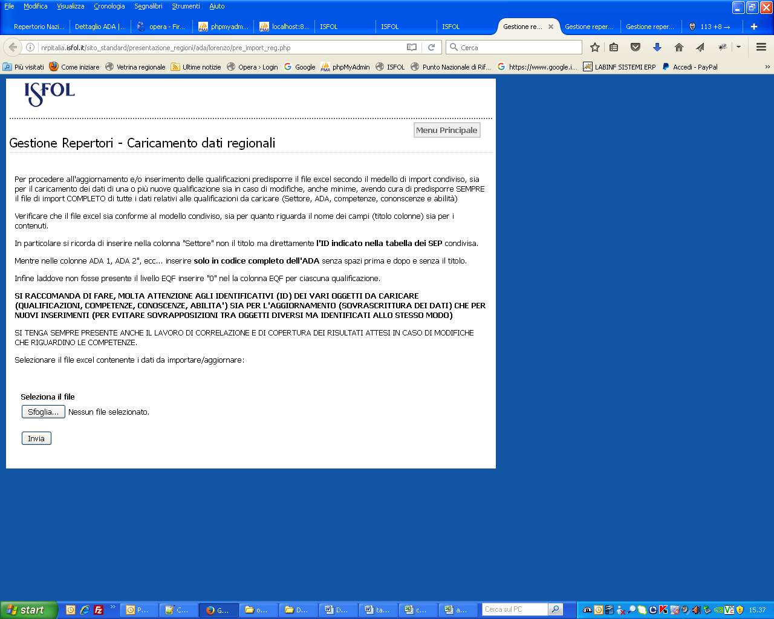

La procedura di importazione/aggiornamento si basa sulla predisposizione di un file excel strutturato secondo le indicazioni già condivise per la procedura di importazione eseguita dall’Inapp con in più la scelta di utilizzare l’ID per i SEP e i soli codici per le ADA (es. ADA.11.10.19).

Come si predispone il file excel

Il file excel contiene 4 fogli (profili,competenze,conoscenze,abilita).

Vediamo nel dettaglio i 4 fogli e le colonne che in essi devono essere presenti:

Foglio “profili”:
id_profilo | titolo | descrizione | liv EQF | Settore | ADA 1 | ADA 2 | ADA 3
17 | Operatore edile alle ristrutturazioni |  | 3 | 11 | ADA.11.10.19
18 | Operatore alla conduzione di macchine complesse |  | 3 | 11 | ADA.11.8.12
11 | Operatore edile alla carpenteria |  | 3 | 11 | ADA.11.9.15
15 | Operatore edile all'intonacatura |  | 3 | 11 | ADA.11.11.23
20 | Operatore edile alla posa di pavimenti e rivestimenti |  | 3 | 11 | ADA.11.11.21
16 | Operatore edile alle strutture murarie |  | 3 | 11 | ADA.11.10.19 | ADA.11.11.26 | ADA.11.9.17
14 | Operatore edile alla tinteggiatura |  | 3 | 11 | ADA.11.11.24 | ADA.11.11.26

Ovviamente le colonne ADA 1, ADA 2, ADA3,..ecc possono essere aggiunte in base alle esigenze specifiche continuando la numerazione senza ripetizioni.
Se il livello EQF non è presente per una qualificazione valorizzare la cella corrispondente con il numero 0.

Foglio “competenze”:

id_profilo | id_competenza | titolo | descrizione | risultato
3100 | 1400 | Conduzione di gru a torre e gru su autocarro | carico movimentato e depositato secondo richieste; macchina messa fuori servizio in condizioni adeguate | carico movimentato e depositato secondo richieste; macchina messa fuori servizio in condizioni adeguate
3100 | 1126 | Cura degli aspetti relativi alla sicurezza sul lavoro | prescrizioni in materia di sicurezza costantemente rispettate; salute e sicurezza dei lavoratori tutelate | prescrizioni in materia di sicurezza costantemente rispettate; salute e sicurezza dei lavoratori tutelate
3100 | 643 | Conduzione macchine di sollevamento, movimentazione e posa di carichi | carico sollevato e movimentato garantendo l'integrità del carico stesso e il rispetto delle condizioni di sicurezza | carico sollevato e movimentato garantendo l'integrità del carico stesso e il rispetto delle condizioni di sicurezza
3100 | 611 | Assistenza ai tracciamenti | tracciamenti eseguiti coerentemente alle indicazioni dei disegni progettuali | tracciamenti eseguiti coerentemente alle indicazioni dei disegni progettuali

Se per le competenze non è prevista la descrizione o il risultato si possono lasciare vuoti i campi corrispondenti mentre devono essere debitamente compilati id_profilo, id_competenza e titolo.
Foglio “conoscenze”:

id_competenza | id_conoscenza | descrizione
1400 | 7224 | aspetti tecnici inerenti la conduzione di gru per autocarro (utilizzo, controlli pre-utilizzo, procedure di salvataggio ecc.)
1400 | 7223 | aspetti tecnici inerenti la conduzione di gru a torre (utilizzo, controlli pre-utilizzo, procedure di salvataggio ecc.)
1400 | 7222 | normativa in materia di igiene e sicurezza del lavoro con particolare attenzione si lavori in quota e all'uso di attrezzature
1400 | 7009 | rischi e pericoli specifici (collisioni, interferenze con linee elettriche, ribaltamento, deformazione, vento, ecc.) e comportamenti di prevenzione e ripristino
1400 | 7008 | le gru: tipologie, struttura e componenti, accessori, dispositivi di sicurezza e loro funzionamento (fine corsa carrello, fine corsa rotazione, ecc.; limitatore di carico, di momento statico, di momento dinamico, di velocità, ecc.)
1400 | 7007 | il libretto d'uso e manutenzione: struttura, contenuti, linguaggi (schede, tabelle dei carichi, diagrammi di carico, ecc.)
1400 | 7005 | elementi di idraulica, oleodinamica, elettromeccanica, meccanica

Foglio “abilita”

id_competenza | id_abilita | descrizione
1400 | 7221 | curare la messa a riposo delle gru
1400 | 7220 | pianificare le operazioni di utilizzo
1400 | 7219 | utilizzare, movimentare e posizionare le gru
1400 | 7010 | verificare il corretto posizionamento e stabilizzazione del mezzo e le protezioni delle basi di appoggio; accertarsi delle distanze da edifici, linee elettriche, altre gru nel raggio d'azione del mezzo, e verificare la eventuale presenza di vento; control
1400 | 7006 | eseguire le operazioni per riporre in sicurezza la gru a fine turno / fine lavoro, eseguendo i controlli finali sugli elementi funzionali ed effettuando manutenzione ordinaria (lubrificazione, ecc.)
1400 | 7004 | effettuare le operazioni di sollevamento in quota, di rotazione del braccio e spostamento del carico lungo il braccio e di deposito del carico per diverse esigenze
1400 | 7002 | controllare che le verifiche sul mezzo e componenti (ganci, sottoganci, funi, tenditore, ecc.) siano state effettuate secondo prescrizione ed eseguire i controlli preliminari ad inizio lavori (efficienza dei finecorsa, integrità dei ganci, prova di rotazi
1400 | 7000 | comunicare secondo segni convenzionali con l'assistente al sollevamento
643 | 2859 | verificare che le lavorazioni siano effettuate correttamente e in coerenza con gli input a disposizione e con le indicazioni ricevute

Creazione automatica dei 4 fogli che compongono il file excel di importazione

E’ stata predisposta la possibilità di scaricare automaticamente dall’area riservata i quattro fogli precompilati per ciascun settore.

Dal menù principale cliccando sulla voce elenco visualizza dettaglio processo, una volta selezionato il settore, in fondo al box di sinistra verrano visualizzati i seguenti pulsanti:

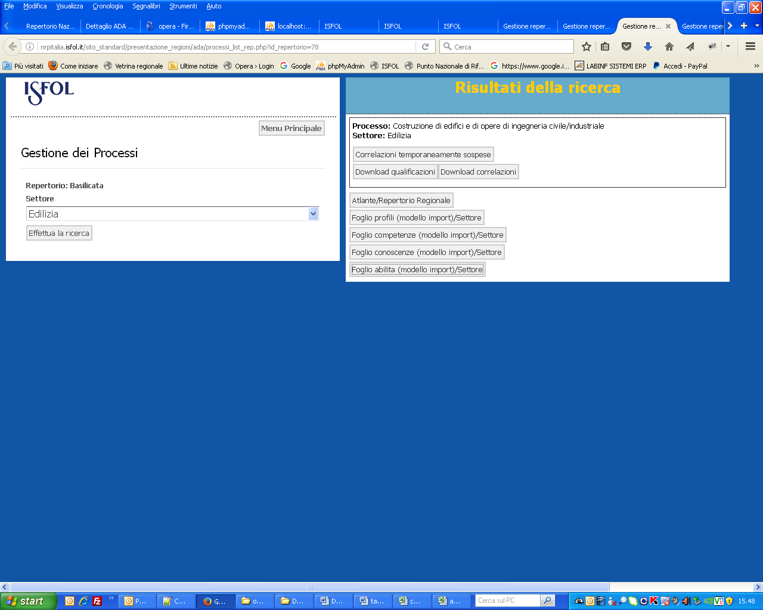

Cliccando su ciascuno di essi si potrà effettuare il download dei dati già organizzati secondo la struttura di importazione per il settore selezionato.

Attenzione se si effettua ripetutamente il download di uno stesso foglio senza cancellare o salvare il precedente download il file viene salvato con un numero che serve per distinguere le versioni (ad esempio profili(1).xls).

Questo implica che anche il foglio all’interno del documento verrà rinominato in base al numero di download. Prima di inserire il foglio nel file excel di importazione verificare che il nome sia corretto (senza numerazione di download).

I quattro fogli andranno salvati in unico file di importazione.
Il nome del file di import non dovrà contenere caratteri speciali e si sconsiglia l’uso di spazi, mentre è caldamente consigliato specificare Repertorio, settore (id) e data con un prefisso che indichi se l’importazione avrà come effetto il caricamento di nuovi dati o l’aggiornamento di dati esistenti o entrambi.
A titolo di esempio:
- Basilicata_import_11_30_6_2017 (caricamento nuovi dati del repertorio Basilicata relativo al SEP 11 del 30/06/2017)
- Basilicata_import_agg_11_30_6_2017 (caricamento nuovi dati + aggiornamento del repertorio Basilicata relativo al SEP 11 del 30/06/2017).

Come si effettua l’aggiornamento/importazione dei dati

Una volta scaricato (o predisposto autonomamente) il file di import si aggiungono e/o modificano i dati direttamente nel file. Una volta salvate le modifiche dall’area riservata si seleziona il file (pulsante”sfoglia..”) e si clicca sul tasto invio.
Se il file è stato predisposto correttamente la procedura andrà a buon fine.

Come indicato nella pagina di importazione si faccia sempre molta attenzione agli ID (identificativi degli oggetti).
Tali identificativi oltre ad individuare in maniera univoca un oggetto (qualificazione, competenza, conoscenza, abilità) vengono utilizzati per stabilire le relazioni tra di essi. Inoltre gli identificativi delle competenze vengono utilizzati per stabilire la relazione con le attività delle ADA. Quindi se per effetto di un aggiornamento una qualificazione perde alcune competenze correlate e/o acquisisce nuove competenze, affinchè la qualificazione risulti correttamente visualizzata nella tabelle delle corrispondenze dei risultati attesi sarà necessario effettuare nuovamente il lavoro di correlazione. Se invece, in fase di aggiornamento si modificano le competenze senza modificare i loro identificativi tutte le relazioni con le attività delle ADA vengono mantenute.
Questo, se da un lato è un vantaggio dall’altro richiede una riflessione sugli effetti che le modifiche potrebbero avere sul lavoro di correlazione.

Nello specifico visto che la relazione viene mantenuta bisognerebbe essere certi che le modifiche di contenuto apportate non vadano ad indebolire o addirittura a invalidare le scelte operate in fase di correlazione.

Pertanto si è convenuto di non effettuare in questa fase aggiornamenti relativi ai SEP per cui il lavoro sui Risultati Attesi è stato validato.

Infine per la cancellazione di una o più qualificazioni, per il momento andrà inviata una email con l’elenco delle qualificazioni corredate dal loro identificativo da eliminare all’Inapp all’attenzione di Stefania Camassa e per conoscenza a Riccardo Mazzarella e Rita Porcelli.

